МУ «Комитет по образованию Администрации г.Улан - Удэ»
Муниципальное автономное дошкольное образовательное учреждение
Детский сад №64 «Колокольчик» комбинированного вида города Улан-Удэ
670045, г.Улан-Удэ, ул.Ключевская, 18 А
телефон: 8(3012)

ПРОЕКТ
ПО ЭКСПЕРИМЕНТАЛЬНОЙ ДЕЯТЕЛЬНОСТИ
С ДЕТЬМИ СТАРШЕГО ДОШКОЛЬНОГО ВОЗРАСТА.

Воспитатель Титова Татьяна Сергеевна

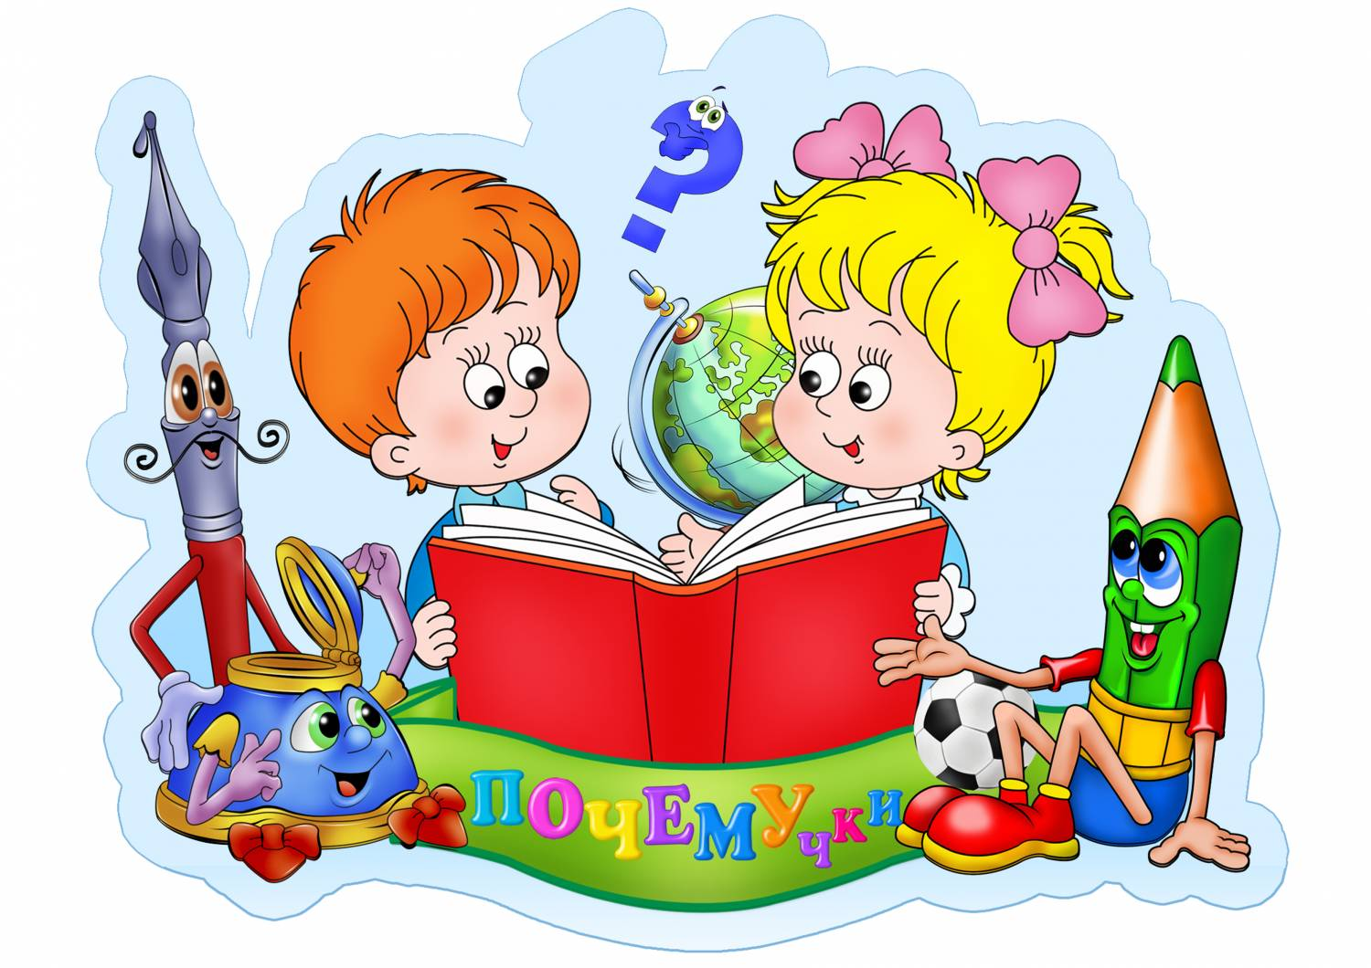

Детско-родительский проект по опытно-экспериментальной деятельности: «Научные забавы»

Вид проекта: познавательно- исследовательский проект.
Продолжительность проекта: краткосрочный, 4недели.
Участники проекта: дети старшей группы, родители воспитанников, воспитатель.
Актуальность проекта.
В период дошкольного детства происходит зарождение первичного образа мира благодаря познавательной активности ребенка, имеющей свою специфику на каждом возрастном этапе. Развитие познавательного интереса к различным областям знаний и видам деятельности является одной из составляющих, как общего развития дошкольника, так и дальнейшем успешности его обучения в школе. Эксперимент — важнейший метод исследования. Самые интересные эксперименты — это реальные опыты с реальными предметами и их свойствами. Исследование — естественный процесс для ребёнка, он изучает всё, что происходит вокруг.
Главное достоинство метода экспериментирования заключается в том, что он дает детям реальные представления о различных сторонах изучаемого объекта, о его взаимоотношениях с другими объектами и со средой обитания. В процессе эксперимента идет обогащение памяти ребенка, активизируются его мыслительные процессы, так как постоянно возникает необходимость совершать операции анализа и синтеза, сравнения и классификации, обобщения. Необходимость давать отчет об увиденном, формулировать обнаруженные закономерности и выводы стимулирует развитие речи. Детское экспериментирование как специально организованная деятельность способствует становлению целостной картины мира ребенка дошкольного возраста и основ культурного познания им окружающего мира.
Проблема:
В наше время проблемы экологического воспитания вышли на первый план, и им уделяют всё больше внимания. Почему эти проблемы стали актуальными? Причина — в деятельности человека в природе, часто безграмотная, неправильная с экологической точки зрения, расточительная, ведущая к нарушению экологического равновесия. Каждый из тех, кто принёс и приносит вред природе, когда-то был ребёнком. Вот почему так велика роль дошкольных учреждений в экологическом воспитании детей, начиная с раннего возраста.
Цель проекта.
Развить творческую, познавательно — исследовательскую активность дошкольников в процессе детского экспериментирования.
Задачи проекта:
Образовательные:
Создать условия для формирования у ребенка целостной картины мира, окружающих его предметов и явлений.
Формировать умение приобретать новую информацию через экспериментирование.
Формировать умения детей делать выводы, на основе практического опыта и применять их в самостоятельной деятельности.
Обеспечивать переход от предметно-практического действия к образно-символическому (схематизация, символизация связей и отношений между предметами и явлениями окружающего мира).
Развивающие:
Развивать познавательную активность ребёнка, коммуникативные навыки, стремление к самостоятельному познанию и размышлению.
Развивать интерес к исследовательскому поиску.
Развивать способность устанавливать причинно-следственные связи на основе элементарного эксперимента и делать выводы.
Обогащать словарный запас детей.
Воспитательные:
Совершенствовать коммуникативные навыки, способность к сотрудничеству со сверстниками и педагогом.
Предметные области, разделы программы, в рамках которых проводится проект:
Познавательное развитие.
Художественно-эстетическое развитие.
Физическое развитие.
Речевое развитие.
Социально-коммуникативное развитие.
Формы работы и методы работы.
Экспериментальная деятельность.
НОД.
Наблюдения на прогулках.
Чтение художественной литературы.
Беседы.
Работа с родителями.
Рассматривание альбомов, познавательной литературы и фотографий.
Трудовая деятельность в уголке природы, на участке .
Этапы реализации проекта:
1)Подготовительный этап:
- создание технической базы для детского экспериментирования (оборудование, природные материалы);
2) Реализация проекта:
1. теоретическая часть: составление перспективного плана, разработка конспектов.
2. практическая часть:
• познавательные занятия с элементами экспериментирования: рисование, лепка, аппликация, конструктивная деятельность;
• связь с другими видами деятельности: игровая, продуктивная, познавательно-исследовательская (опыты), социально-коммуникативная (беседы, чтение художественной литературы), речевое развитие, художественно–эстетическое развитие.
3) Заключительный этап:
- диагностика (результативно-сравнительный анализ).
Ожидаемые результаты:
1 этап. Подготовительный1-я неделя
- конспекты НОД с элементами экспериментирования;
-перспективный план по проведению непосредственно опытов и экспериментов
- картотека занятий, в основе которых лежат методы исследовательского обучения
Работа с родителями:
- консультации для родителей по данной теме.
Создание предметно — развивающей среды для проведения простейших опытов и экспериментов.
2 этап.
Основной2-я неделя
Тема: «Воздух»
Познавательная деятельность:
Беседа с детьми «Откуда берется воздух, ветер»
Беседа по картине «Охрана воздуха от загрязнения»
Рассматривание иллюстраций с изображением ветра.
Опытно-экспериментальная деятельность:
«Как поймать воздух».
«Имеет ли воздух вес».
«Сухой из воды».
«Почему гаснет свеча».
«Движение воздуха».
Свойства воздуха. Прозрачность.
Чтение художественной литературы:
Чтение сказки «Морозко» и беседа по ней.
Чтение стихов: Д. Пономаревой «Воздушный змей», «Воздух», В. Скорнякова «Воздушный шар»
Чтение сказки " Продавец воздуха.
Игровая деятельность:
Игры с воздушными шарами и мыльными пузырями.
Пускание парусных корабликов по воде.
Подвижная игра «Самолеты».
Продуктивная деятельность:
Рисование на тему: «Какой бывает ветер»
Рисование на тему:
Конструирование из бумаги корабликов.
Музыкальная деятельность:
Слушание мелодий, передающих шум ветра.
Наблюдения на прогулке:
Наблюдение за кружение листьев в воздухе.
Наблюдение за полетом птиц.
Наблюдение за движением облаков.
Наблюдение за ветром.
Работа с родителями:
Консультация «Опытно - экспериментальная деятельность детей дома»
Тема: «Вода» 3-я неделя
Познавательная деятельность:
Беседа «Полезные свойства воды. Люди, добывающие воду»
Беседа «Вода вокруг нас»
Беседа «Вода нужна всем»
НОД «Роль воды в жизни людей, животных и растений».
Рассматривание иллюстраций с изображением водоемов Земли.
Опытно-экспериментальная деятельность:
«Имеет ли вода форму?»
«Какого цвета вода?»
«Вода - растворитель».
«Тонет — не тонет».
«В какой воде легче плавать?».
Чтение художественной литературы:
Чтение экологической сказки «Живая вода»
Чтение стихов: А. Хината «Вода», Д. Сучкова «Ручеек», «Река», И, Бараева «Волна»
Чтение сказки «Четыре стихии».
Игровая деятельность:
Дидактические игры «Волшебница-вода». «Кому нужна вода» (карточки профессий).
Продуктивная деятельность:
Окраска воды с помощью красок.
Рисование на тему: «Дождливый день»
Аппликация: " Кораблик«
Музыкальная деятельность:
слушание мелодий, передающих журчание воды, капель, шум дождя.
Наблюдения на прогулке:
Наблюдение за дождем.
Трудовая деятельность:
Опрыскивание растений в уголке природы.
Работа с родителями:
Рекомендации для родителей «Экспериментируем дома».
Тема: «Соль» 4-я неделя Познавательная деятельность:
Беседа с детьми «Что мы знаем о соли и ее свойствах?»
Опытно-экспериментальная деятельность:
«Соль - волшебница»
«Соль хрустит»
«Соль растворяется в воде»
«Соль в холодной и горячей воде»
Чтение художественной литературы:
Знакомство с русской народной сказкой «Соль»
Знакомство с загадками, с пословицами и поговорками, про соль.
Работа с родителями:
Консультация для родителей «Соль друг или враг?»
Продуктивная деятельность:
Рисуем, с помощью соли.
3 этап.
Заключительный.
Обработка результатов по реализации проекта.
Презентация проекта «Мы — исследователи».
Полученные результаты.
Созданы необходимые условия для формирования основ целостного мировидения дошкольника средствами опытно-экспериментальной деятельности. Реализация данного проекта научила дошкольников сравнивать, наблюдать, анализировать, делать выводы. Дети приобрели новый опыт поисково исследовательской деятельности. Расширился кругозор и мыслительная деятельность детей. Сам процесс и результат проекта принёс детям удовлетворение, радость переживания, осознания собственных умений. Повышение интереса родителей к данной проблеме.

Литература:
Веракса Н. Е. «Познавательно-исследовательская деятельность дошкольников»
Дыбина О. В., РохмановаН. П. «Занимательные опыты и эксперименты».
Менщикова Л. И. «Экспериментальная деятельность детей 6 −7 лет — Волгоград: Учитель, 2009г.
Прохорова Л. Н. «Организация экспериментальной деятельности дошкольников». Методические рекомендации — М: АРКТИ.
.

Приложение:
Эксперимент № 1
1.Опыт «Как поймать воздух»
Возьмите со стола целлофановые пакеты и попробуйте поймать воз дух. Закрутите пакеты. Что произошло с пакетом? Что в них находится? Какой он? Вы его видите? Давайте проверим. Возьмите острую палочку и осторожно проколите пакет. Поднесите его к лицу и нажмите на него руками. Что вы чувствуете? И так, мы его не видим, но чувствуем.
2. Опыт «Сухой из воды»
Детям предлагается перевернуть стакан вверх дном и медленно опустить его в банку. Обратить внимание детей на то, что стакан нужно держать ровно. Что получается? Попадает ли вода в стакан? Почему нет?
Вывод: в стакане есть воздух, он не пускает туда воду.
Детям предлагается снова опустить стакан в банку с водой, но теперь предлагается держать стакан не прямо, а немного наклонив его. Что появляется в воде? (видны пузырьки воздуха). Откуда они взялись? Воздух выходит из стакана, и его место занимает вода. Вывод: воздух прозрачный, невидимый.
3. Опыт «Почему гаснет свечка»
Ход эксперимента: накройте горящую свечу перевернутым стеклянным стаканом. Сначала свеча будет гореть, но потом, несколько раз вспыхнув, погаснет. Расскажите ребенку, что без кислорода (газа) горение невозможно. Раз свеча погасла, под стаканом не осталось больше кислорода. Он весь израсходовался на горение.
4. Опыт «Движение воздуха»
Аккуратно возьмем за краешек полоску бумаги и подуем на нее. Она отклонилась. Почему? Мы выдыхаем воздух, он движется и двигает бумажную полоску. Подуем на ладошки. Можно дуть сильнее или слабее. Мы чувствуем сильное или слабое движение воздуха. В природе такое ощутимое передвижение воздуха называется — ветер. Люди научились его использовать (показ иллюстраций), но иногда он бывает слишком сильным и приносит много бед (показ иллюстраций). Но ветер есть не всегда. Иногда бывает безветренная погода. Если мы ощущаем движение воздуха в помещении, это называется — сквозняк, и тогда мы знаем, что наверняка открыто окно или форточка. Сейчас в нашей группе окна закрыты, мы не ощущаем движения воздуха. Интересно, если нет ветра и нет сквозняка, то воздух неподвижен? Рассмотрим герметично закрытую банку. В ней апельсиновые корочки. Понюхаем банку. Мы не чувствуем запах, потому что банка закрыта и мы не можем вдохнуть воздух из нее (из закрытого пространства воздух не перемещается). А сможем ли мы вдохнуть запах, если банка будет открыта, но далеко от нас? Воспитатель уносит банку в сторону от детей (приблизительно на 5 метров) и открывает крышку. Запаха нет! Но через некоторое время все ощущают запах апельсинов. Почему? Воздух из банки переместился по комнате. Вывод: Воздух всегда в движении, даже если мы не чувствуем ветер или сквозняк.
5. Опыт «Свойства воздуха. Прозрачность».
Берем полиэтиленовый пакет, набираем в пакет воздух и закручиваем его. Пакет полон воздуха, он похож на подушку. Воздух занял всё место в мешке. Теперь развяжем пакет и выпустим из него воздух. Пакет опять стал тоненьким, потому что в нем нет воздуха. Вывод: воздух прозрачный, чтобы его увидеть, его надо поймать.
6. Опыт «Сколько весит воздух?»
Попробуем взвесить воздух. Возьмём палку длиной около 60 ти см. На её середине закрепите верёвочку, к обоим концам которой привяжем два одинаковых воздушных шарика. Подвесьте палку за верёвочку в горизонтальном положении. Предложите детям подумать, что произойдёт, если вы проткнёте один из шаров острым предметом. Проткните иголкой один из надутых шаров. Из шарика выйдет воздух, а конец палки, к которому он привязан, поднимется вверх. Почему? Шарик без воздуха стал легче. Что произойдет, когда мы проткнём и второй шарик? Проверьте это на практике. У вас опять восстановится равновесие. Шарики без воздуха весят одинаково, так же как и надутые.
1. Опыт «Какой формы вода?»
На столе лежит кубик и шарик. Воспитатель спрашивает, какой формы эти предметы (ответы детей). А имеет ли форму вода? Для этого возьмем узкую баночку и наполним ее водой. Перельем эту воду в широкую баночку. Форма, которую принимает вода, все время изменяется.
Вывод: вода не имеет формы и принимает форму того сосуда, в котором находится. Вода — жидкость. Вспомните лужи после дождя. На асфальте они растекаются, в ямках собираются, а в землю впитываются их не видно, только земля влажная. И так вода не имеет формы. (Воспитатель показывает детям алгоритм, который символизирует, что у воды нет формы, и вывешивает на магнитную доску)
2. Опыт «Какого цвета вода?»
Возьмем два стакана — один с водой, а другой с молоком. Возьмем картинку и поставим ее за стаканом с водой. Нам видно картинку? (ответы детей). А теперь поставим картинку за стаканом с молоком. Что мы обнаружили?
Вывод: через воду рисунок виден, а через молоко — не виден. Значит вода прозрачная жидкость. Прозрачную воду можно сделать непрозрачной. Для этого намочим кисточку и окунем ее в краску. Добавляем краску понемногу, наблюдая, как изменяется прозрачность воды. Смотрим через нее на картинку. Рисунок не виден. Итак, делаем вывод, что вода прозрачная жидкость.
3. Опыт «Вода — растворитель»
А есть ли у воды вкус? Дети пробуют воду и высказывают свое мнение. Затем предложить одному ребенку размешать в воде сахар, другому — соль. После растворения веществ, предложить попробовать снова воду на вкус. Что изменилось? У воды появился вкус. Вода стала сладкая, соленая.Вывод: своего вкуса у воды нет. А что случилось с веществами, которые мы положили в воду? (ответы детей). А теперь давайте попробуем растворить в воде муку и подсолнечное масло. Двое детей выполняют это задание.
4. Опыт «Тонет — не тонет»
Предложите ребенку проверить, какие из окружающих вас предметов тонут в воде, а какие остаются на ее поверхности. Для эксперимента подойдут столовые ложки, пробки, зубочистки, бусины, кусочки пластилина, любимые детали от «Лего» и прочая бытовая мелочь. По одному опускайте эти предметы в таз с водой и наблюдайте за происходящим.
Понаблюдайте за теми предметами, которые остались плавать на поверхности воды. Они плавают одинаково? Какая их часть находится под водой, а какая над водой: большая или меньшая? Не забудьте записать свои наблюдения и заодно ненавязчиво расскажите о том, что все-все окружающие нас предметы и вещества состоят из крошечных, не видимых взгляду частичек — молекул. И те вещества, в которых молекулы располагаются очень близко друг к другу — дружат и крепко держатся за ручки, — обладают большей плотностью.
5.Опыт «Послушная водичка»
Цель: продолжать знакомить с объемом тел (предметов), развивать наблюдательность, любознательность.
Материал: Две стеклянные банки с водой, заполненные наполовину, шесть небольших камешков, пластина из оргстекла, поролоновая губка, лист бумаги, карандаши.
Осторожно опустите камешки в банку. Что происходит? (вода поднимается вверх, т. е. увеличивается в объеме). А теперь опустите в банку с водой поролоновую губку — вынимайте. Что происходит? (вода впиталась в губку — и банка оказалась почти пустой)
Отожмите воду из губки в банку и положите влажную губку на пластину. Что происходит? (вода стекает)
Давайте подведём итоги исследования (объем воды может увеличиваться в результате погружения в нее другого тела; вода может впитываться в другие тела и вытекать из них.

